EWM ist führender Hersteller von Premium-Schweißtechnik
Regional verwurzelt, weltweit zu Hause

Im Westerwald einer der „Hidden Champions“, weltweit führend in Technologie und Qualität: Die EWM AG aus Mündersbach ist Deutschlands größter Hersteller und international einer der wichtigsten Anbieter für Lichtbogen-Schweißtechnik. Hand in Hand treiben die zweite und dritte Generation der Unternehmerfamilie Szczesny die Schweißtechnikbranche mit eigener Forschung und Entwicklung voran. Im Westerwald gehört EWM zu den größten Arbeitgebern und Ausbildungsbetrieben.

1957 von Edmund Szczesny als „Elektrowerke Mündersbach“ in der Forststraße des Dorfes an der B413 gegründet, war EWM zunächst Komponentenhersteller für namhafte Schweißgerätehersteller. 1993 präsentierte das Unternehmen sein erstes eigenes Schweißgeräteprogramm auf der internationalen Fachmesse „Schweißen und Schneiden“ in Essen.

Das Unternehmen bietet komplette Systeme mit hochwertigen Schweißgeräten, allen erforderlichen Komponenten, Schweißbrennern, Schweißzusatzwerkstoffen und schweißtechnischem Zubehör für manuelle und automatisierte Anwendungen in höchster Qualität. Dabei bedient EWM die komplette Palette, angefangen bei MIG/MAG- über WIG- und E-Hand- bis hin zu Plasma-Geräten. Kunden werden bei allen Fragen rund um das Schweißen begleitet. Neben der Entwicklung und Produktion von Schweißgeräten und -brennern konzipiert EWM auch eigene innovative Schweißverfahren, mit denen Anwender deutliche Qualitätsverbesserungen erzielen und nachhaltig Energie und Material einsparen. Diese Leidenschaft für das Schweißen bringt auch das Unternehmensmotto zum Ausdruck: „We are Welding“ („to weld“ engl. für „schweißen“).

Mitarbeiter sind Basis des Erfolgs
Mit etwa 800 Mitarbeitern weltweit, über die Hälfte davon am Stammsitz in Mündersbach, ist EWM einer der größten Arbeitgeber im Westerwald. Hochqualifizierte Fachleute sind hier beschäftigt. Die meisten kommen aus der Region, viele aus dem eigenen Nachwuchs. „Unsere Mitarbeiter und eine hervorragende Ausbildung sind die Basis für den Erfolg unseres Unternehmens“, weiß Bernd Szczesny. Deshalb fördert EWM seine jungen Leute zusätzlich. Jedem der etwa 30 Auszubildenden wird ein Pate zur Seite gestellt. Es gibt wöchentliche Lernstunden im Betrieb und gemeinsame Aktivitäten. Nach der gut abgeschlossenen Ausbildung werden die Azubis in der Regel übernommen.

Auch Mitarbeiterbindung spielt in Zeiten des Fachkräftemangels eine entscheidende Rolle. Mit vielen Angeboten, darunter Gleitzeit, Home-Office, Gesundheitsförderung und Windelpaketen für junge Familien, ist Life-Work-Balance bei EWM gelebte Realität. Daneben sorgen flachen Hierarchien und der familiär geprägte Umgang dafür, dass die meisten Mitarbeiter dem Unternehmen über Jahrzehnte treu bleiben und sich tatsächlich als Teil der EWM-Familie fühlen.

Dazu trägt auch der hohe Stellenwert bei, den das Unternehmen dem Ehrenamt beimisst. EWM stellt seine Mitarbeiter z. B. für Feuerwehreinsätze und als Prüfer für Ausbildungsberufe selbstverständlich frei. Auch der Vorstand engagiert sich, unter anderem im Mündersbacher Gemeinderat, bei der Gründung der Initiative Region 56+, in der IHK, in Verbänden oder an Universitäten.

EWM wächst
EWM wächst und bekennt sich dabei zu seiner Heimat. In den vergangenen eineinhalb Jahren hat das Unternehmen fast acht Millionen Euro in ein zusätzliches Verwaltungsgebäude und eine Logistikhalle mit neuer Lehrwerkstatt am Stammsitz in Mündersbach investiert.

Stand: 06. August 2019
Umfang: 3.620 Zeichen inklusive Leerzeichen
Abbildungen: 4

S

Abb. 1:
Bildquelle: EWM
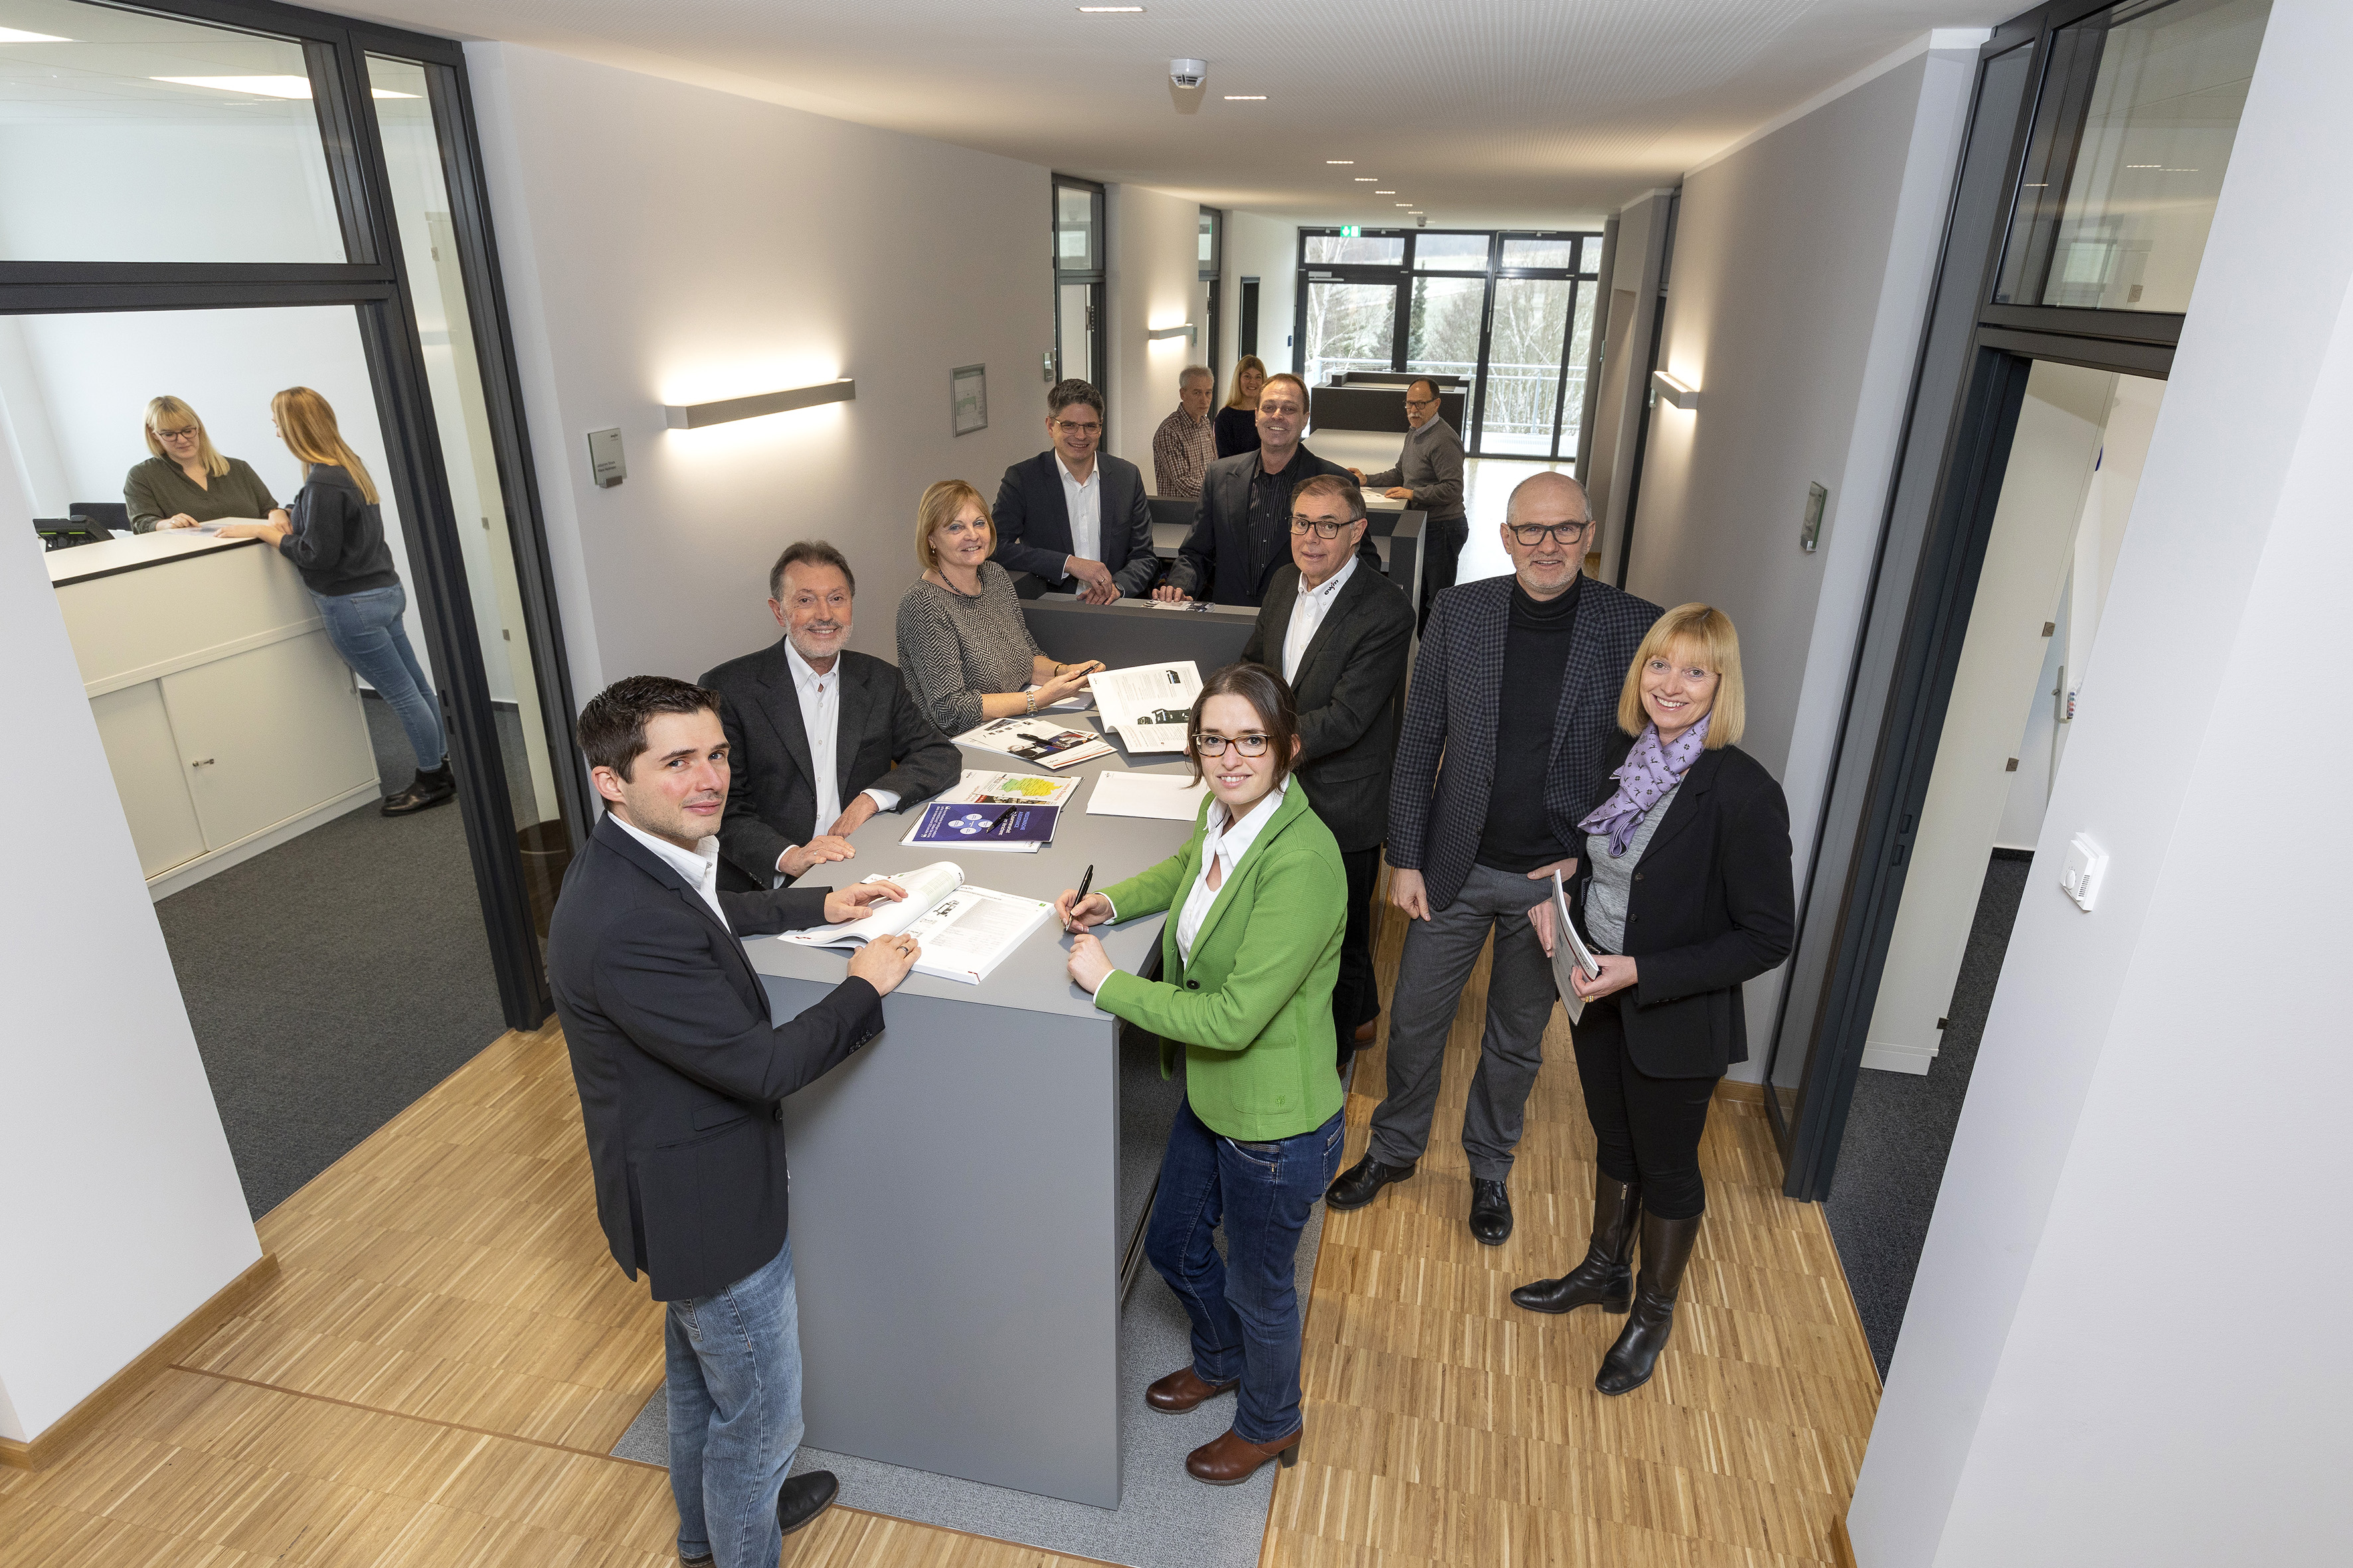
Der Schweißtechnik-Hersteller EWM ist einer der größten und modernsten Arbeitgeber der Region. Im neuen Verwaltungsgebäude hat das familiengeführte Unternehmen großen Wert auf einen höchstmöglichen Ausstattungsstandard für seine Mitarbeiter gelegt.
Auf dem Bild von links: Jan Szczesny, Bernd Szczesny, Angelika Szczesny-Kluge, Christian Usinger (Assistent der Geschäftsführung), Stefan Szczesny, Michael Szczesny, Michael Bersch, Susanne Szczesny-Oßing und Wiebke Szczesny-Bersch. Es fehlt: Robert Stöckl

Abb. 2:
Bildquelle: EWM
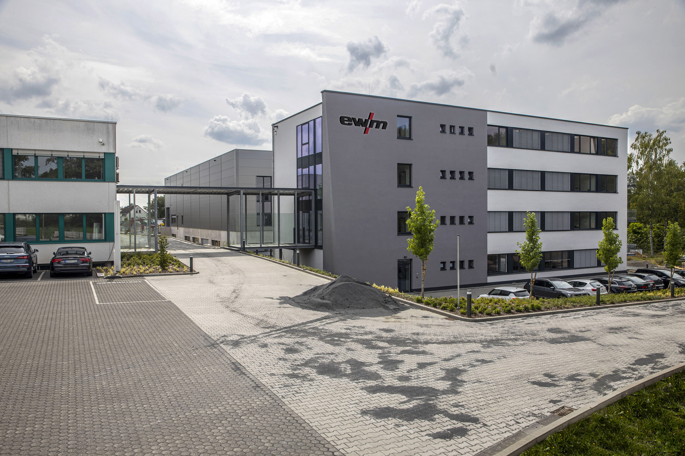
Insgesamt acht Millionen Euro hat die EWM AG in ein neues Verwaltungsgebäude und eine neue Logistikhalle am Heimatstandort Mündersbach investiert.

Abb. 3:
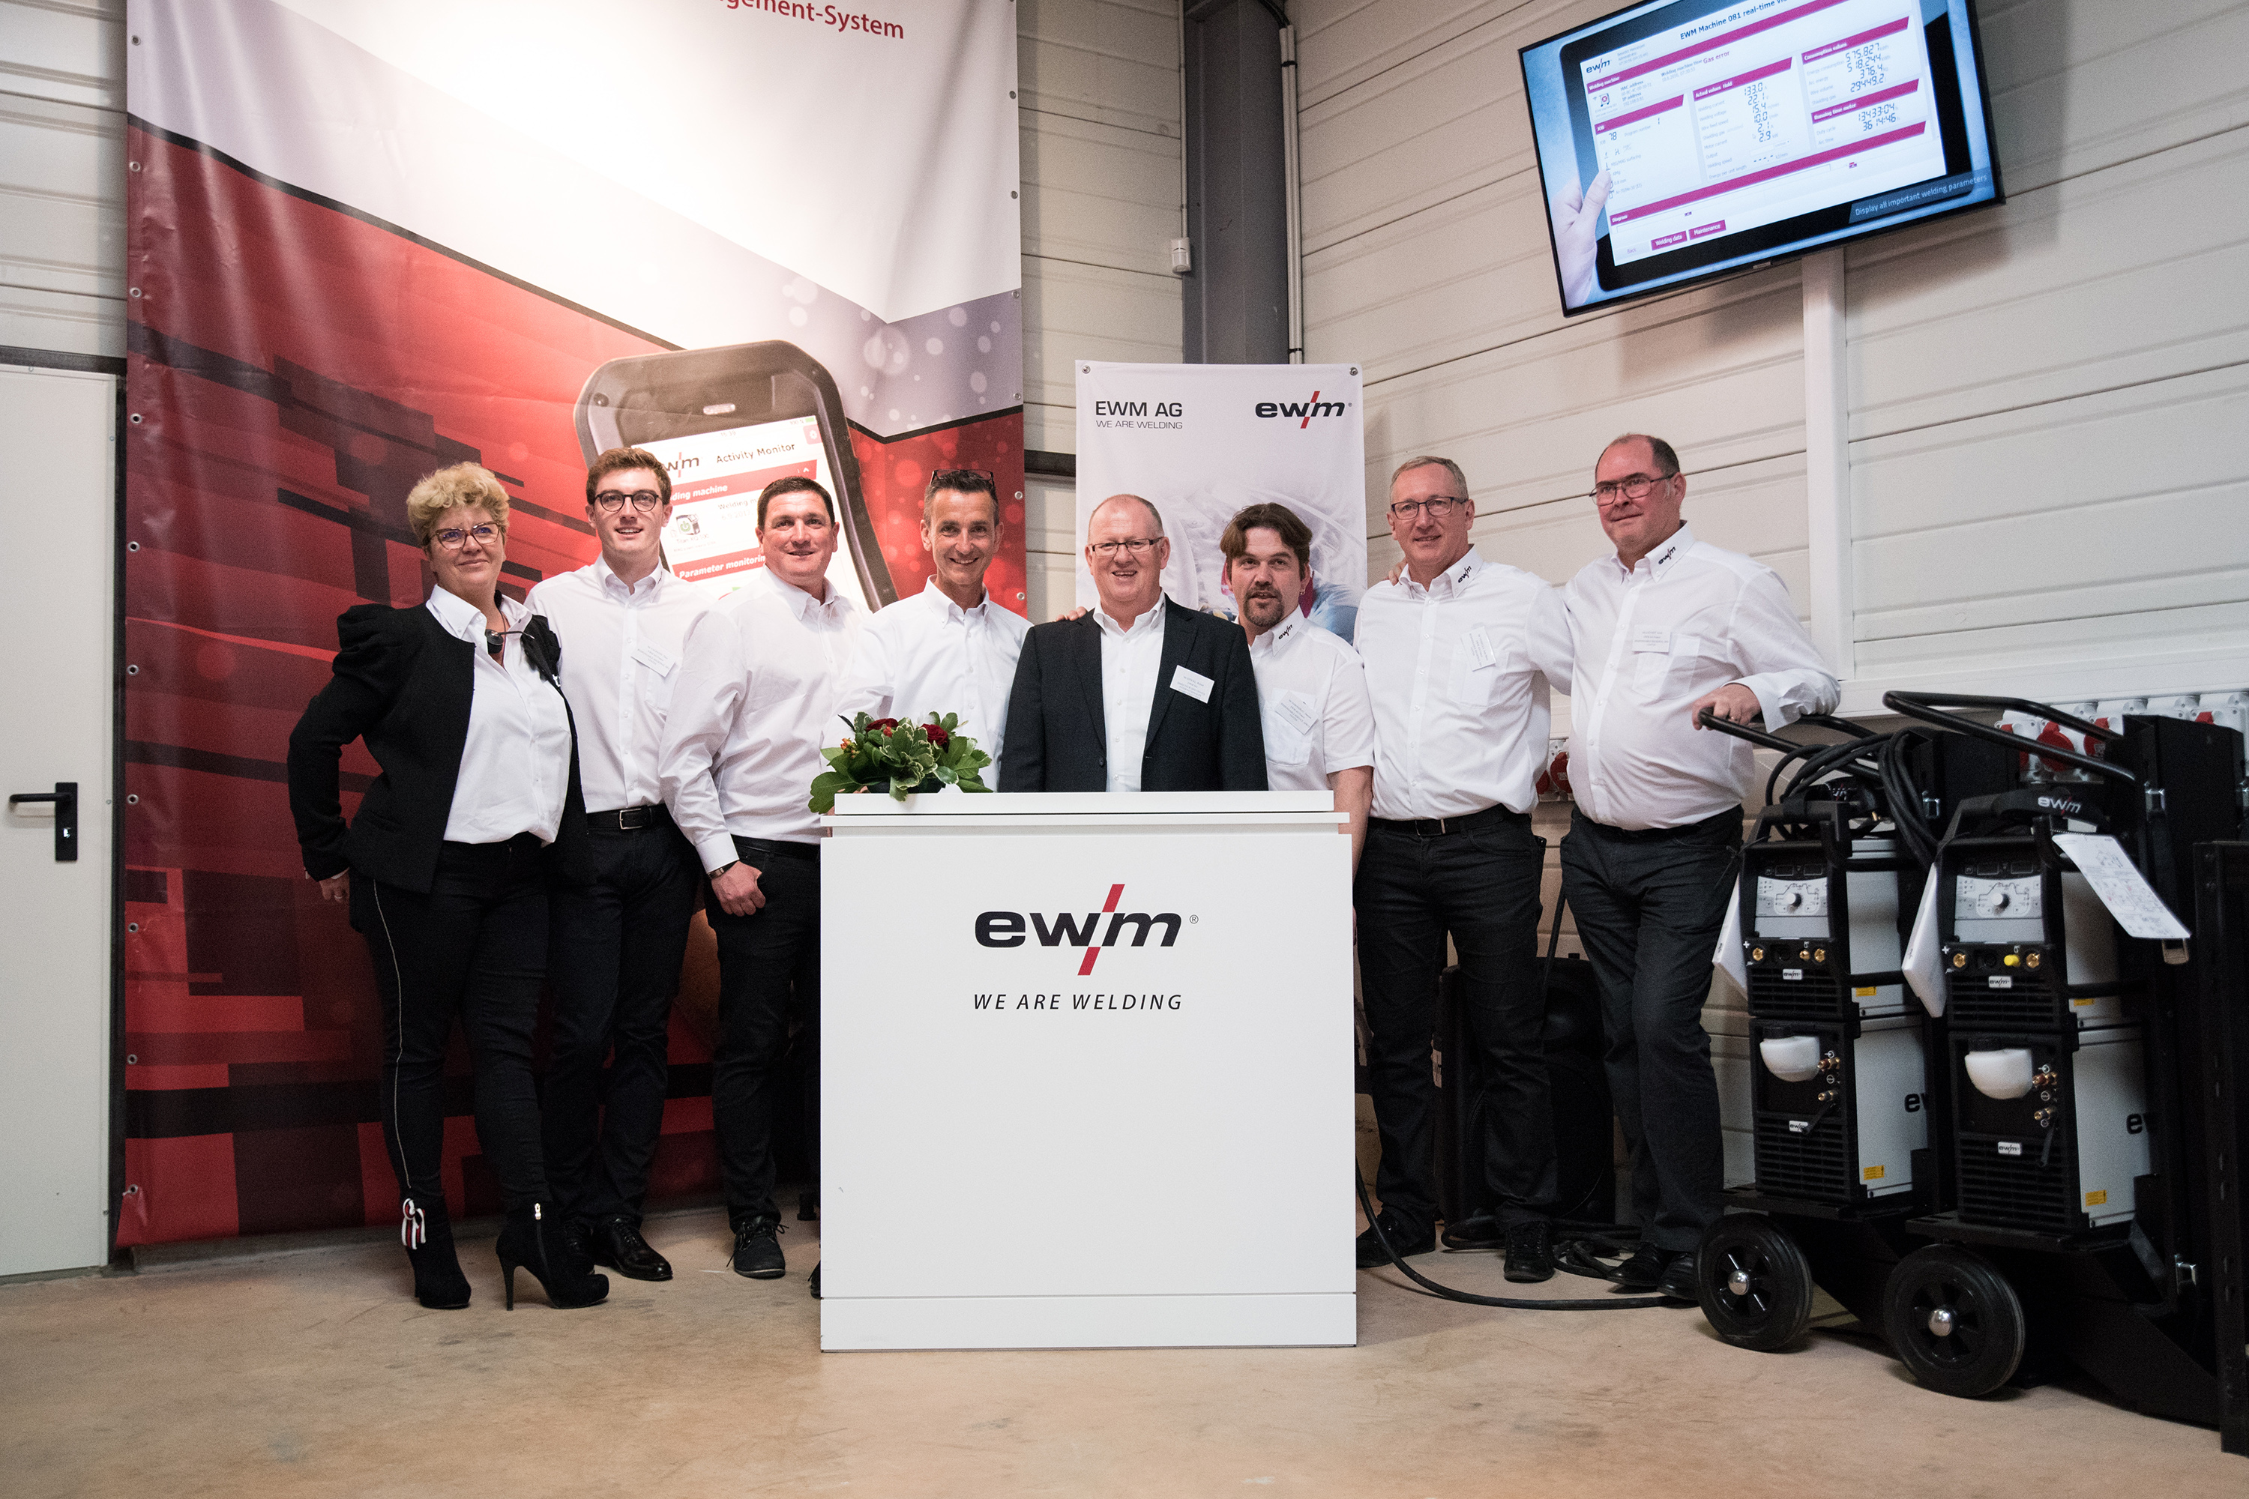
EWM-Vorstand Robert Stöckl (Mitte), verantwortlich für den Vertrieb, zusammen mit dem französischen EWM-Team bei der Eröffnung des EWM-Standorts nahe Paris im April 2019.

Abb.4:
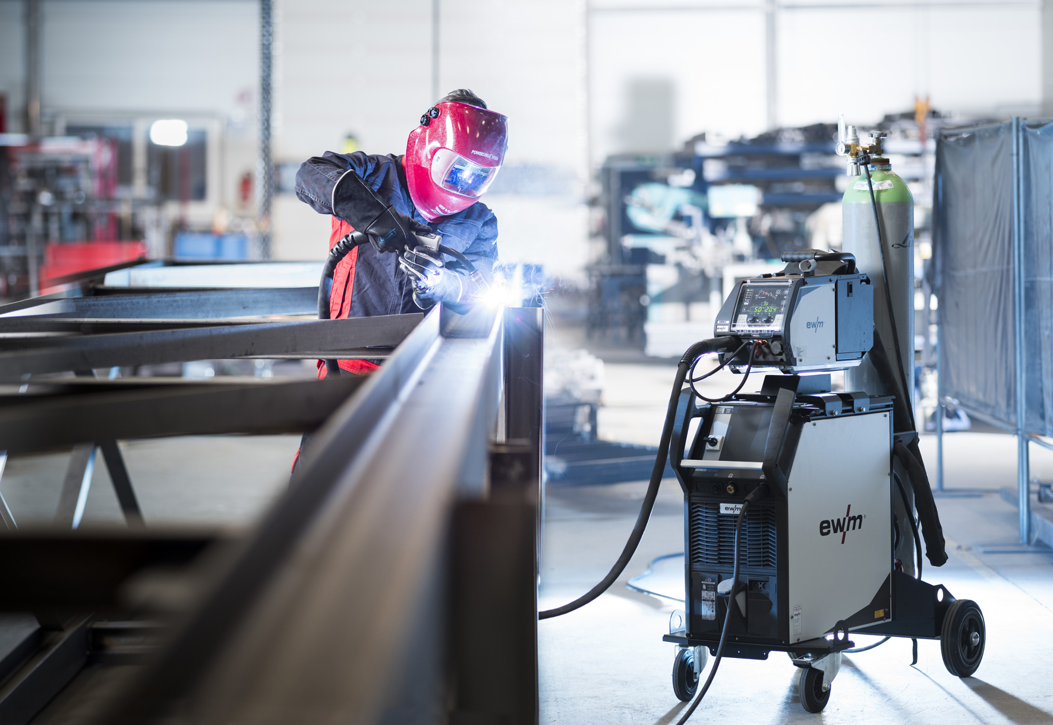

Mit Lichtbogen-Schweißtechnik der Spitzenklasse ist die EWM AG seit Jahrzehnten einer der internationalen Technologieführer und -treiber in ihrer Branche.
Über EWM:
Die EWM AG ist Deutschlands größter Hersteller und international einer der wichtigsten Anbieter für Lichtbogen-Schweißtechnik. Mit zukunftsweisenden und nachhaltigen Komplettlösungen für Industriekunden bis hin zu Handwerksbetrieben und einer großen Portion Leidenschaft lebt das Familienunternehmen aus Mündersbach seit mehr als 60 Jahren sein Leitmotiv „WE ARE WELDING“ (dt.: „Wir sind Schweißen“).
EWM entwickelt Schweißtechnologie der Spitzenklasse. Das Westerwälder Unternehmen bietet komplette Systeme mit hochwertigen Schweißgeräten, allen erforderlichen Komponenten, Schweißbrennern, Schweißzusatzwerkstoffen und schweißtechnischem Zubehör für manuelle und automatisierte Anwendungen.
Anwender loben die leichte Bedienbarkeit und die ausgezeichneten Ergebnisse. Unternehmen schätzen die gute Beratung, den Service und die enormen Einsparungen, die mit EWM-Systemen möglich sind. Die zum Teil patentierten Schweißprozesse sorgen im Einsatz für einen geringeren Verbrauch von Materialien, Energie, Zeit und setzen bis zu 75 Prozent weniger Schweißrauchemissionen frei.

Unternehmenskontakt EWM AG
Maja Wagener
Dr. Günter-Henle-Str. 8
56271 Mündersbach
Telefon: +49 2680 181-434
E-Mail: maja.wagener@ewm-group.com
Internet: www.ewm-group.com

Pressekontakt
additiv pr GmbH & Co. KG
Jan Leins
Pressearbeit für Logistik, Stahl, Industriegüter und IT
Herzog-Adolf-Straße 3
56410 Montabaur
Telefon: 02602-950 99-16
E-Mail: jl@additiv-pr.de
Internet: www.additiv-pr.de

